Parvessa parempi 2
yhteisöllisyys, hyvinvointi ja osallisuuden edistäminen

Hyvän käytännön nimi:
Liikunta- ja hyvinvointipäivä 26.3.2019

Toiminnan kuvaus:
Careerian opiskelijoiden ja henkilökunnan yhteinen liikunta- ja hyvinvointipäivä, jonka aikana osallistujat saivat valita tarjolla olevista liikuntamuodoista itselleen mieluisimman. Päivän tavoitteena oli uudessa oppilaitoksessa henkilöstön ja opiskelijoiden tutustuminen toisiinsa, yhteisöllisyyden vahvistaminen sekä ohjaaminen terveellisiin elämäntapoihin.

Tarvittavat resurssit: Vastuu opettajat ja opiskelijat

Yhteystiedot: Seija Ruotsalainen-Karjula
seija.ruotsalainen-karjula@careeria.fi

Avainasanat:
osallistuminen, liikunta, terveelliset elämäntavat ja yhteisöllisyys

Uusia tapoja viedään Arjen arkki -sivustolle ja jaetaan kokemuksia verkoston kanssa.

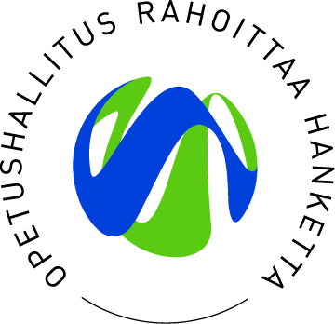
Parvessa parempi 2 -hankeverkoston muodostavat:
  - Keski-Pohjanmaan ammattiopisto
  - Kemi-Tornionlaakson koulutuskuntayhtymä Lappia
  - Peräpohjolan opisto, Tornio
  - Rovala-opisto, Rovaniemi
  - Raahen ammattiopisto, Raahe, Ruukki
  - Keski-Pohjanmaan koulutusyhtymä, Kokkola, Kannus, Kaustinen, Perho
  - Kaustisen evankelinen opisto, Kaustinen
  - Keski-Pohjanmaan konservatorio, Kokkola
  - Sataedu, Kokemäki
  - Porvoo Point College, Porvoo
  - Pohjois-Karjalan koulutusyhtymä, Joensuu
  - Seinäjoen koulutusyhtymä
  - Yhteistyökumppanit mm. Saku ry

http://www.kpedu.fi/parvessaparempi

